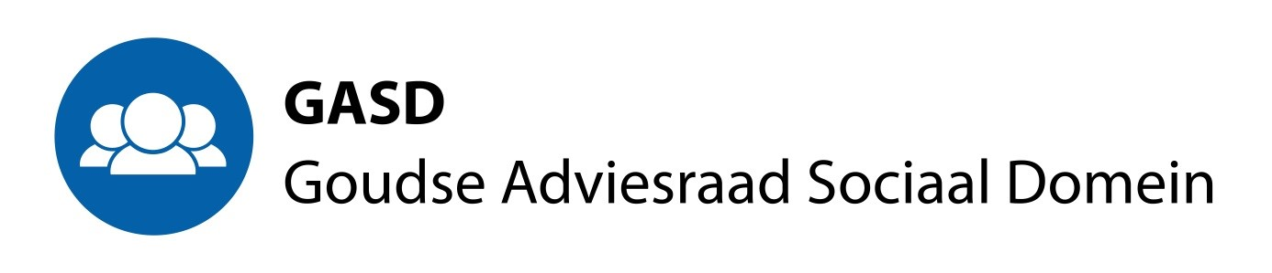

Agenda voor de live-vergadering van de GASD
donderdag 23 september 13.30 uur. Beoogde eindtijd 14.30 uur.
De locatie: Concordia, Westhaven 27 in Gouda.

- Opening, mededelingen en vaststelling agenda.
- Mondeling verslag van de GCR-vergadering van 23 september 2021.
- Vaststelling van het verslag van de GASD vergadering van 22 juli 2021
- Bespreking van de reacties van de gemeente op uitgebrachte adviezen; te weten woonzorgvisie, de re integratieverordening en vroeg signalering.
- Voortgang en planning kennismaking met regioraden.
- Planning ongevraagd advies inburgering.
- Vervolg gesprek rond samenlevingsopbouw.
- Sluiting.
Na een korte pauze wordt de middag voortgezet in het teken van de havendag. De agenda van de Havendag zal door de voorzitter worden toegestuurd.

